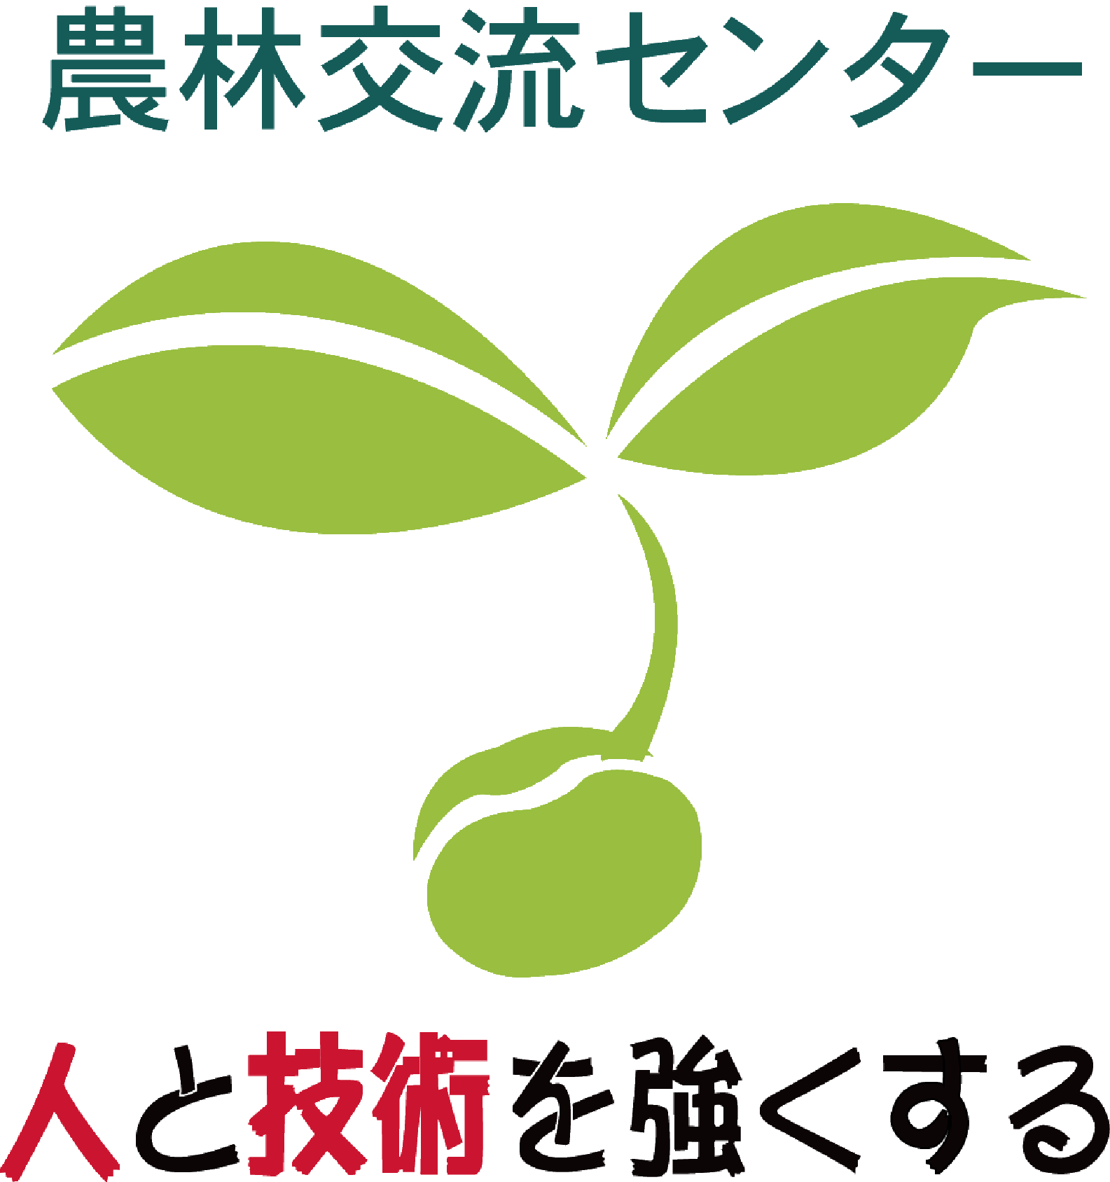
「土壌還元消毒」の基礎から実践、その応用まで
のワークショップにご応募いただく皆様へ。
あなたの現在の状況とお考えについて教えてください。

お名前
所属・役職
※応募いただく方々が有している技術内容を把握し、開催に向けての参考とするため、下記アンケートへの回答をお願いします。 また、各講義において、特に知りたい内容等があれば記入をお願いします。
- 土壌病害について、知識をお持ちですか。
※レベルに応じて数値を○で囲んで下さい。
よく知っている( |  | ５ | ー |  | ４ | ー |  | ３ | ー |  | ２ | ー |  | １ | )全く知らない
特に知りたい内容があればその内容：
- 土壌病害対策について、知識をお持ちですか。
※レベルに応じて数値を○で囲んで下さい。
よく知っている( |  | ５ | ー |  | ４ | ー |  | ３ | ー |  | ２ | ー |  | １ | )全く知らない
特に知りたい内容があればその内容：
- 土壌病害対策の経験はありますか。
※レベルに応じて数値を○で囲んで下さい。
日常的に試験( |  | ５ | ー |  | ４ | ー |  | ３ | ー |  | ２ | ー |  | １ | )全くない
特に知りたい内容があればその内容：
- 平素から当該分野の研究者とのネットワーク作りに取り組んでいますか。
※レベルに応じて数値を○で囲んで下さい。
積極的に取り組んでいる( |  | ５ | ー |  | ４ | ー |  | ３ | ー |  | ２ | ー |  | １ | )全く取り組んでいない
特に効果的と思われるネットワーク(学会、ML、研究会等)がございましたらお書き下さい。

- 本ワークショップで習得したいこと、質問したいこと、その他ご要望がございましたらご記入下さい。
※アンケートに記載いただいた内容については、本ワークショップに係ること以外に使用する事はございません。

